

M-64/O/14 Curso Profesional de Programación en JAVA EE

Realizado por Carlos Sánchez

Curso Impartido por Enrique Blasco

2015

Carlos Sánchez Sánchez

CICE

21/07/2015



Memoria de Trabajo.



# I

# dea

Cómo todos los comienzos parten de una idea, la de mejorar y crear algo que facilite la vida a los demás, y si les puede ayudar a ahorrarse unos cuantos euros mucho mejor.

Por lo que se me ocurre la idea de una red social, inspirada en Twitter pero con notificaciones del tipo, de manera que nos interesa un producto, pero no lo podemos pagar, quizás por el momento es demasiado caro, introducimos el precio que estaríamos dispuesto a pagar por él, y si el producto alcanza ese precio o inferior nos llegará un aviso a nuestro móvil avisándonos de que ya está a dentro de nuestras posibilidades. También podremos decir que cosas nos interesan, así quizás algún amigo que ya no quiera ese producto nos lo pueda ofrecer. Por lo que tendríamos listas públicas de lo que nos interesa.

Y todo esto, basado en videojuegos, debido a que hay muchas webs, que comparan precios de hoteles, vuelos, alquileres de coche…

Pero no hay ninguna que compare precios de videojuegos, y estos son productos Standard, no como un vestido en el que influyen muchos factores, como el tejido, la talla, cada talla en cada país y tienda es diferente. Por lo que al comparar precios no tendríamos que tener en cuenta muchos factores, únicamente la plataforma (consola) del videojuego, y su idioma (región de la que proviene).

También he añadido un panel de gestión de administrador de la aplicación, por lo que podemos introducir Noticias que nos interesen, y dar de altas las plataformas, sobre las que los usuarios podrán dar de alta anuncios.

T

**ecnologías**

Las tecnologías que se van a utilizar para desarrollarlo, Java con Struts, apoyado sobre Tomcat para hacer correr a la aplicación.

# A

# nálisis de Tareas

Esto lo dividiré en 2:

Por la parte del administrador tendremos:

1. Al abrir la parte administrador nos tendremos que logar.
2. Una vez logados, en la página de bienvenida tendremos 3 opciones,
   * + - 1. Apartado **Noticias**, en este apartado, tendremos una selección de todas las noticias, con la posibilidad de:

**Dar de alta** una nueva noticia, eligiendo de que plataforma es. Así más adelante podremos hacer un filtrar al usuario para que vea sólo las noticias de las consolas que le interesan.

**Eliminar** la noticia

**Editar** la noticia

* + - * 1. Apartado **Consolas**, en este apartado, tendremos una selección de todas las noticias, con la posibilidad de:

**Dar de alta** una nueva consola.

**Eliminar** consola.

* + - * 1. Salir

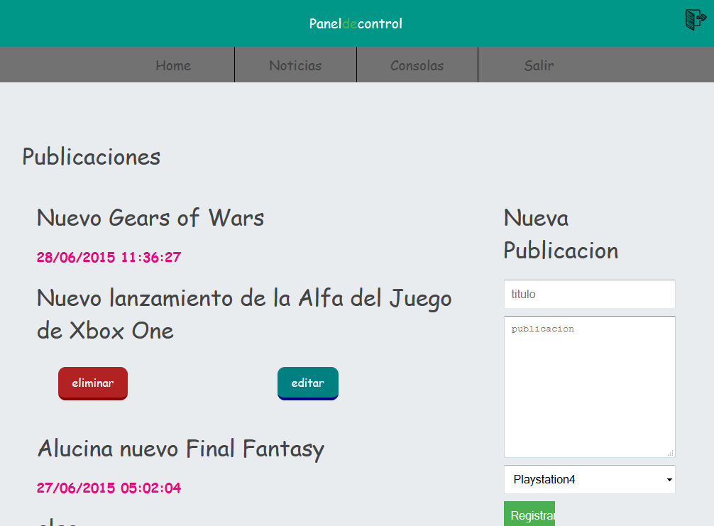

Por la parte pública tendremos:

1. Una pantalla de **login** para iniciar sesión como usuario, con un enlace para registrarnos.
2. Pantalla de **registro**, si introducimos todos los campos correctamente, iremos a principal.jsp
3. Principal.jsp la **pantalla principal**, con noticias, y a la que podemos acceder sin logarnos, ni registrarnos. Desde esta pantalla podremos acceder a todas las secciones que queramos.
4. Podremos consultar a la gente que seguimos
5. La gente que nos sigue
6. Ofertas más destacadas en los últimos días,
7. Mis publicaciones u ofertas realizadas.
8. Mi perfil.
9. Login
10. Registro

Las funcionalidades de la Web, no están terminadas, debido a que he tenido problemas al pasarle la sesión del usuario, que se ha registrado, o logado , por lo que me ha sido imposible cargar los datos relacionados con ese perfil. En la sección Seguidos, esta desarrollada, pero este problema, evita la visualización de los datos, como se ha comentado anteriormente.

